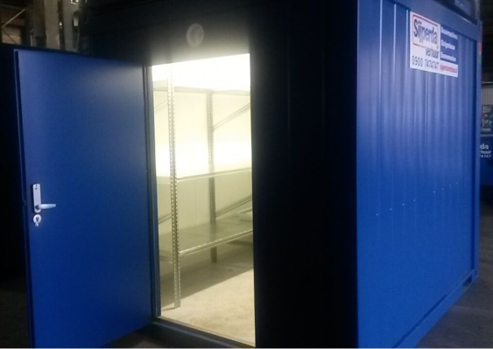****

Foto pr oduct

**Productblad: Codeslot verfopslag unit**

**Voor de nachtleveringen van verf zijn de verf verfopslag units 2,4 x 2,9 mtr. voorzien van een codeslot.**

Het slot met de sleutel werkt onafhankelijk van het codeslot, als de unit met de sleutel op slot wordt gedraaid kan de unit alleen met de sleutel EN de code worden geopend.

Als de deur niet in de vrijzetfunctie zit valt hij automatisch in het codeslot als de deur gesloten wordt, zie onderstaand voorbeeld van het activeren van de vrijzetfunctie.  
De code van het codeslot krijgt de klant bij afleveren. Als de verkeerde code wordt gebruikt eerst op “clear” drukken voor de volgende poging. Dit is het bovenste knopje.

Buitenzijde Binnenzijde

